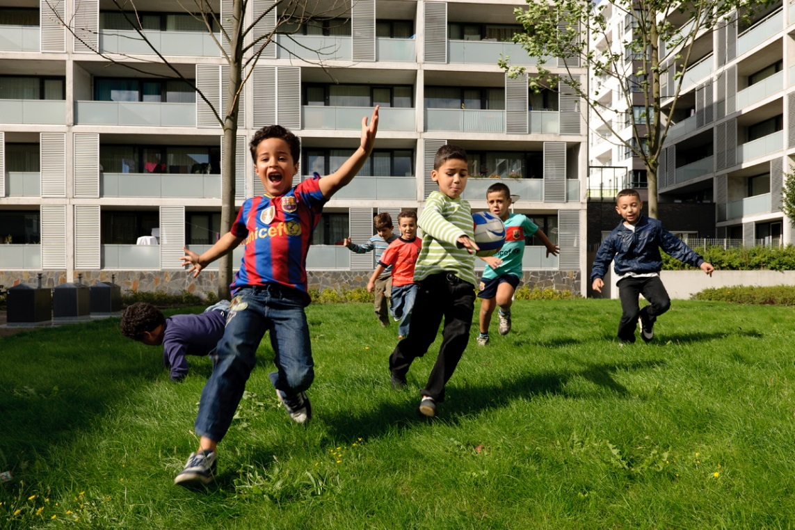

beleid van onderaf B

RYAN DE WAAL EN CHRIS DE BLOCK

1-11-2017

Inhoud

Inleiding 2

Voorbereiding van de activiteiten 3

Stoepstrijd: 3

Dizzy run: 4

Observatie voorafgaand aan onze spellen 5

Observatie tijdens onze spellen 5

Filmmateriaal van de spellen 6

Evaluatie van het groepswerk 7

# Inleiding

Wij hebben zelf twee nieuwe en uitdagende activiteiten bedacht. Deze wilden we samen met kinderen spelen om te kijken hoe hun reactie hierop zou zijn. Als eerst hebben we geprobeerd om de twee activiteiten te bedenken die boeiend genoeg zouden zijn maar die ook al voor hun vertrouwd voelt. Wij dachten dat ze dan sneller zouden willen mee doen. Kinderen zijn immers wel zo open dat ze het ook zeggen als ze niet mee willen doen omdat het ze niet leuk lijkt of ze daar simpelweg geen zin in hebben. Nadat we dit hadden gedaan gingen wij kijken waar en wanneer we de grootste kans hadden om spelende kinderen tegen te komen. Uiteindelijk hadden we gekozen voor een woensdag middag, dit omdat kinderen dat vroeg uit zijn en de weersverwachting was goed. Als locatie hadden wij een kunstgras voetbalveldje met daarachter nog een basketbalveldje gekozen. We dachten dat hier genoeg aanbieding was voor de ruimte om te spelen, maar ook omdat daar een rustige buurt is met veel eengezinswoningen en we dus dachten dat er wel kinderen zouden zijn. We kozen ervoor om om half drie daar naar toe te gaan. Dit omdat de meeste kinderen dan tijd hebben gehad om rustig naar huis te gaan en om te kleden. Het is ook niet te laat voor als kinderen moeten sporten. We hadden uiteindelijk een groep spelende kinderen gevonden en ons resultaat lees je in dit verslag.

# Voorbereiding van de activiteiten

Wij hebben zelf geprobeerd om nieuwe en ook leuke activiteiten te bedenken die de kinderen activeren om het ook te willen spelen. We hebben hierbij gedacht aan bepaalde trends tegenwoordig wat je ook op YouTube ziet met verschillende ‘’challenges’’. Deze zijn in principe heel simpel maar ook best ongewoon waardoor het over het algemeen erg leuk wordt gevonden. Ook hebben we geprobeerd om een al bestaand spel een nieuwe invloed te geven, dit omdat het voor sommige kinderen dan toch nog wel vertrouwd voelt en ze dit eerder zullen gaan spelen dachten wij. Hieruit zijn de volgende twee activiteiten bedacht.

## C:\Users\admin\Desktop\Scan2(1).tifStoepstrijd:

Bij Stoepstrijd is het de bedoeling om samen met je teamgenoot alle levens van de tegenstander op te maken, dit doe je door precies op de rand van de stoep te gooien en zo bij één persoon een leven eraf te halen. Dit is voor kinderen leuk omdat het een balspel is, ze moeten goed mikken en er zit ook een competitie vorm in. Je kan nog dit spel laten veranderen door verschillende regels erbij te bedenken. Belemmeringen kunnen dit spel moeilijker maken, denk aan met ogen dicht gooien.

## C:\Users\admin\Desktop\School\Sportkunde klas\Praktijk\Scan1(1).tifDizzy run:

Met Dizzy run gaat het erom om zo snel mogelijk over een afstand van ongeveer 20 meter heen en weer te rennen zonder om te vallen. Doordat je bij de start en halverwege 10 rondjes om de bal moet rennen wordt je heel draaierig en is het een uitdaging om zo snel mogelijk heen en weer te komen. Dit is leuk voor de kinderen omdat het gewoon lekker rennen is maar toch met een twist. Je kan dit nog moeilijker maken door bijvoorbeeld 20 rondjes te draaien in plaats van 10.

# Observatie voorafgaand aan onze spellen

We zagen bij een voetbalveldje een aantal jongens en meisjes voetballen, wij wilde het voor hun gewend houden dus vroegen wij of we mee mochten doen met het partijtje. We hadden ons voorgesteld en dat deden zij ook. We speelden met Quinten, Rick, Vin, Lana, Sem en Sanne, ze hadden allemaal de leeftijd tussen 9 en 12 jaar en waren zonder ouders gekomen. Quinten was degene die het snelst het woord durfde te nemen ook met ons. Vin nam snel het initiatief om nieuwe teams te maken en te gaan beginnen, hij was heel ondernemend. Rick was wat rustiger en deed gewoon leuk mee. Sem was de jongste en bij hem zag je gewoon dat hij het leuk vond om met veel mensen te spelen. Lana en Sanne wilden ook wel mee doen alleen niet de hele tijd even actief. Zij hadden plezier samen en af en toe deden ze ook serieus voetballen. Quinten en Vin zijn goeie vrienden maar wilden niet per se bij elkaar in het team. Niemand vond het erg om gesplitst te worden van hun vrienden. Iedereen accepteerde elkaar ook.

Toen we eenmaal het gevoel kregen dat ze ons wel vertrouwde en het voetbal wat ging vervelen vroegen we of ze zin hadden in een ander spel. Dit wilde ze wel doen, ook uit nieuwsgierigheid omdat ze het niet kenden. Ze luisterden ook naar de uitleg en waren geboeid.

# Observatie tijdens onze spellen

We begonnen met Dizzy run, dit deden we omdat dat ook op het voetbalveldje kon en ze nog veel energie hadden, het leek alsof ze hun energie op de een of andere manier kwijt wilden. Tijdens de uitleg werden ze al enthousiast over het spel, ze gingen ook al meteen de link leggen met de YouTube challenges. Vin kwam zelf met het initiatief om de groep op de splitsen zodat elk team ongeveer even snelle mensen heeft. Nadat de teams waren gemaakt gingen we beginnen met het spel. Na de eerste ronden vroegen we wat ze ervan vonden en ze vonden het heel leuk maar wel moeilijker dan verwacht. Quinten en Rick vroegen meteen of we het nog een keer wilden doen dus dat hadden we gedaan. We vonden het eigenlijk wel een beetje verrassend hoe leuk ze het vonden.

Nadat we Dizzy run hadden gedaan namen we ze mee naar de weg met twee stoepen, dit lag ongeveer twintig meter van het veldje en was dus niet al te ver. Tijdens de uitleg kregen we de indruk dat ze het spel saai zouden vinden, maar ze deden wel mee en deden hun best. Alleen Rick leek het originele spel, stoepranden, te kennen. Dit verbaasde mij wel omdat het een heel simpel maar toch ook leuk spel is. Tijdens het spel viel het me op dat het eigenlijk iets té makkelijk was om het nog spannend te houden. Hierdoor hadden we een regel erin gezet. Dit was dat ze de bal maximaal drie seconden mochten vast houden voor het gooien anders ging er een leven af. Na deze regel erin te hebben gedaan leken ze het wel leuker te vinden, maar ging ze wel slordiger gooien. Het plezier nam toe maar de kwaliteit van de worpen nam af.

# Filmmateriaal van de spellen

We hadden aan de groep gevraagd of ze het oké vonden als wij van beide spellen een kort filmpje gingen opnemen van hoe het werkt. Dit vonden ze allemaal oké, aangezien vier van de zes ouder dan 12 jaar waren vonden wij het niet nodig om met de andere mee naar huis te gaan om toestemming aan de ouders te vragen, we kregen ook niet de indruk dat ze ja zeiden door de groepsdruk. In het filmpje is duidelijk te zien ho enthousiast de kinderen zijn met Dizzy run en de verandering van Stoepstrijd na de regelaanpassing.

<https://www.youtube.com/watch?v=gSkQDvjBycQ&t=1s>

# Evaluatie van het groepswerk

Voor deze opdracht ben ik te werk gegaan samen met Chris. Het werk proces en de taakverdeling hebben we voor mijn gevoel goed op elkaar afgestemd. Wij komen beide uit Lelystad wat het ook een stuk gunstiger maakte om samen te werken. We kenden elkaar ook al voor deze opdracht van de middelbare school.

Tijdens het buitenspelen met de kinderen ging het ons goed af. We raakte beide snel betrokken bij de kinderen en andersom vonden de kinderen het ook leuk om samen te werken met ons voor deze opdracht. We moesten in totaal twee spellen doen met de kinderen en we hadden ons dus voorgenomen dat ieder één spel zou bedenken en uitleggen. Chris kwam met het spel stoepstrijd, een variant van het ouderwetse stoepranden. Ik had het spel ‘’dizzy run’’ bedacht. Toen we de spellen gingen spelen met de kinderen hadden we beide evenveel het word, je zou niet kunnen zeggen dat de één meer het sleeptouw nam dan de ander.

Toen we de spellen gingen spelen merkte je wel echt dat de kinderen en plezier van beleefden, zo erg zelfs dat toen ik weg moest voor werk ze me nog smeekte om nog een potje dizzy run te spelen. Ik denk dat het eindresultaat erg goed gelukt is. Zo goed zelfs dat ze het voortaan misschien wel op hun eigen schoolplein zullen spelen.